1.
下载git bush
https://registry.npmmirror.com/-/binary/git-for-windows/v2.47.1.windows.1/Git-2.47.1-64-bit.exe
打开git bush，配置账号
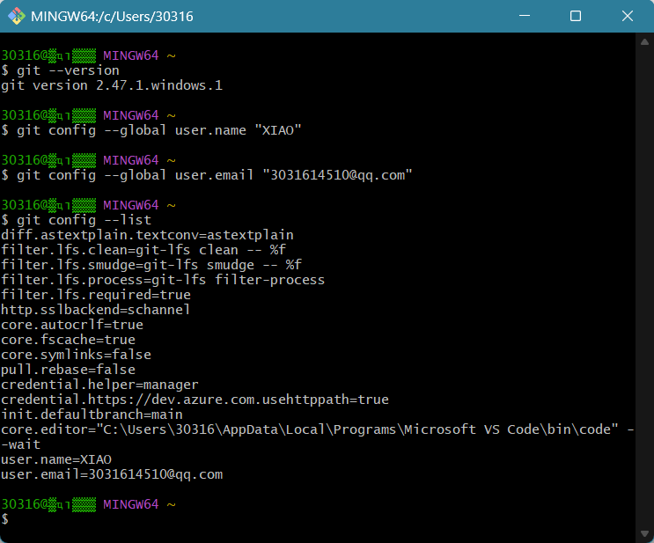
改github邮箱
查询验证
改用户名，我改成XIAO
查询版本
2.
生成 SSH 密钥
在 Git Bash 里输入下面命令，把邮箱换成你自己的：
ssh-keygen -t ed25519 -C "你的邮箱@xxx.com"
然后连续按 3 次回车，不要设置密码！
看到类似输出就说明生成成功了
Your identification has been saved in C:\Users\你的用户名\.ssh\id_ed25519 Your public key has been saved in C:\Users\你的用户名\.ssh\id_ed25519.pub

打开文件夹 C:\Users\你的电脑用户名\.ssh\
用记事本打开 id_ed25519.pub 文件
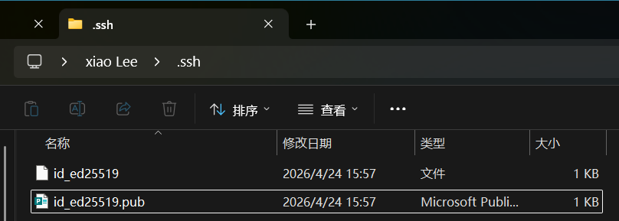
把里面所有内容全部复制下来（以 ssh-ed25519 开头的一长串）

3.
绑定到你的 GitHub 账号
登录你的 GitHub 账号，点击右上角头像 → Settings
左侧找到 SSH and GPG keys → 点击 New SSH key
填写：
Title：随便写（比如 “我的笔记本”）
Key：把刚才复制的公钥粘贴进去
点击 Add SSH key 保存
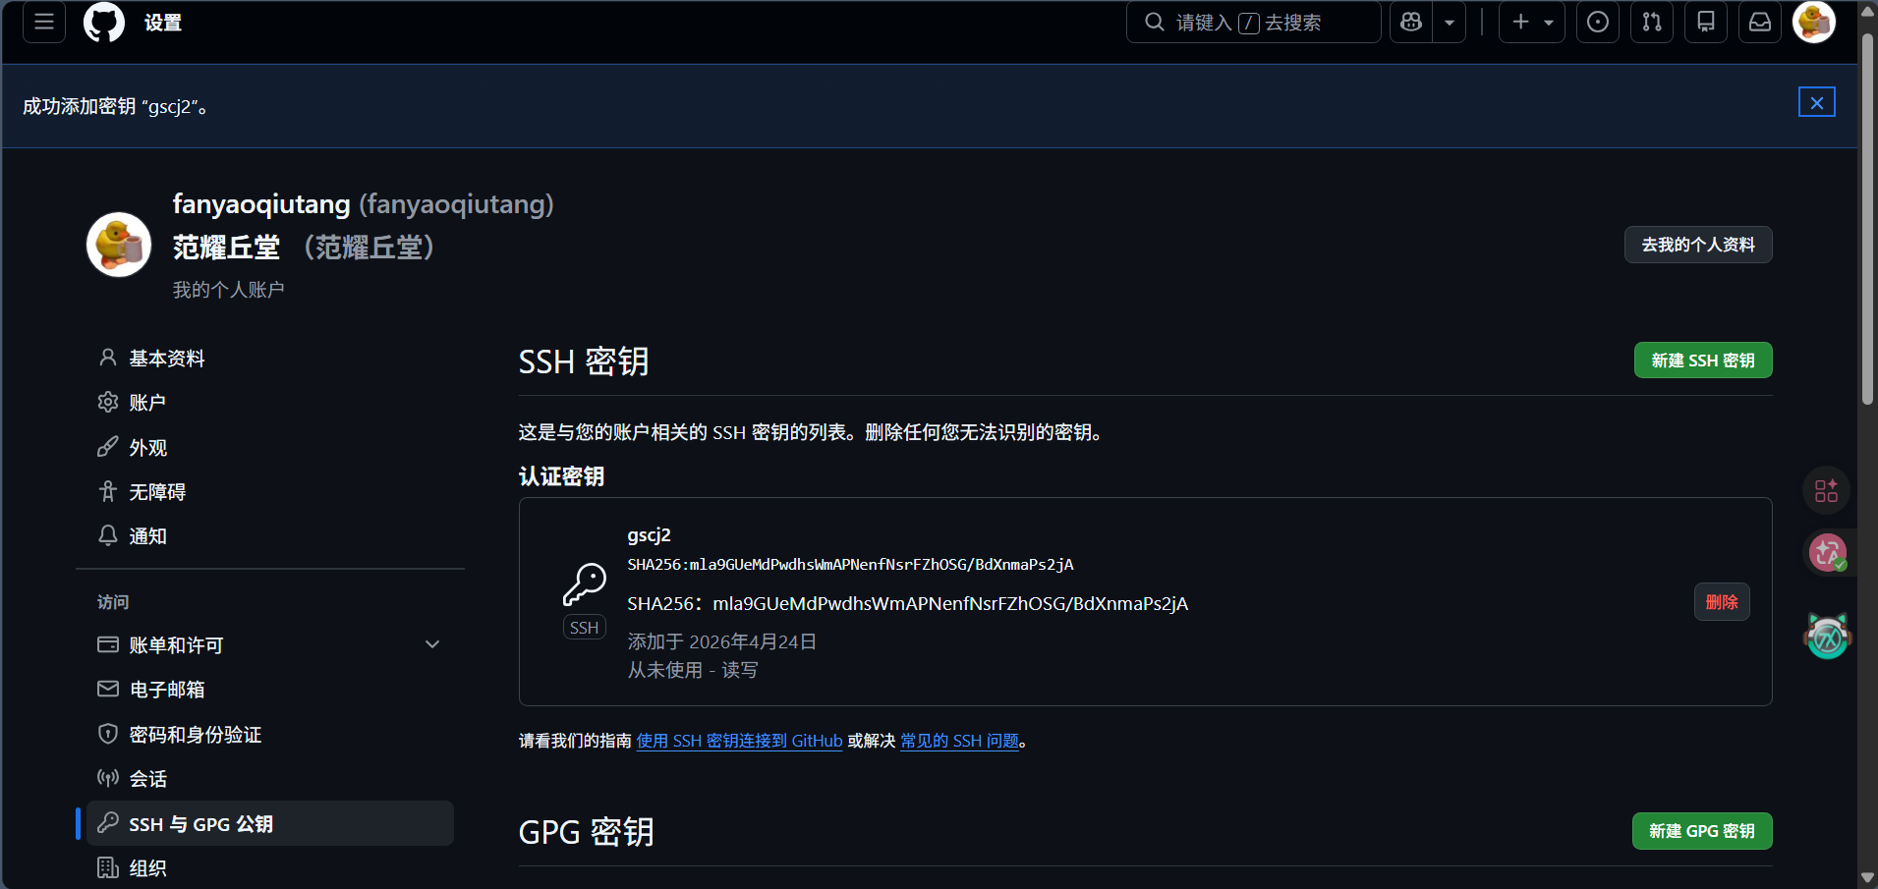

回到 Git Bash，输入：
ssh -T git@github.com
看到 Hi xxx! You've successfully authenticated... 就说明配置成功了！

如果显示ssh: connect to host github.com port 22: Connection refused
输入：
nano ~/.ssh/config
在 nano 编辑器里输入：
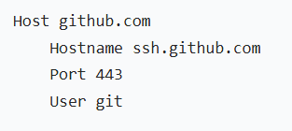
然后按 Ctrl+O 保存 → 按回车确认文件名 → 按 Ctrl+X 退出

在git bash中输入
ssh -T git@github.com
如果显示Hi 你的GitHub用户名! You've successfully authenticated...则成功

4.
拉取项目
新建一个空文件夹
右键文件夹 → Git Bash Here
执行克隆命令：
git clone git@github.com:fanyaoqiutang/flak-earthquake-system.git
项目会自动下载到文件夹里

